KULANKA 4
XADGUDUBYADA XORRIYADDA
DIINTA AMA CAQIIDADDA

Qoraalka
Bandhigga

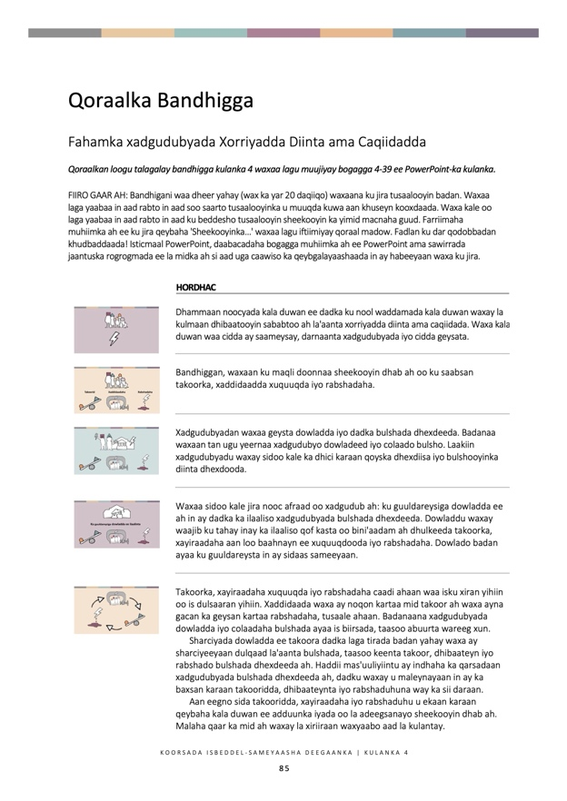
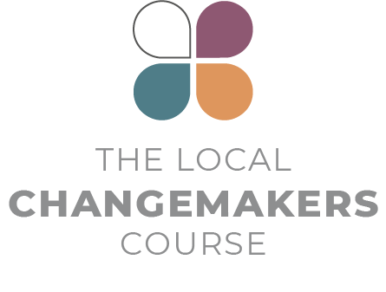
Qoraalka Bandhigga

Fahamka xadgudubyada Xorriyadda Diinta ama Caqiidadda
Qoraalkan loogu talagalay bandhigga kulanka 4 waxaa lagu muujiyay bogagga 4-39 ee PowerPoint-ka kulanka.

FIIRO GAAR AH: Bandhigani waa dheer yahay (wax ka yar 20 daqiiqo) waxaana ku jira tusaalooyin badan. Waxaa laga yaabaa in aad rabto in aad soo saarto tusaalooyinka u muuqda kuwa aan khuseyn kooxdaada. Waxa kale oo laga yaabaa in aad rabto in aad ku beddesho tusaalooyin sheekooyin ka yimid macnaha guud. Farriimaha muhiimka ah ee ku jira qeybaha 'Sheekooyinka…' waxaa lagu iftiimiyay qoraal madow. Fadlan ku dar qodobbadan khudbaddaada! Isticmaal PowerPoint, daabacadaha bogagga muhiimka ah ee PowerPoint ama sawirrada jaantuska rogrogmada ee la midka ah si aad uga caawiso ka qeybgalayaashaada in ay habeeyaan waxa ku jira.

 | HORDHAC
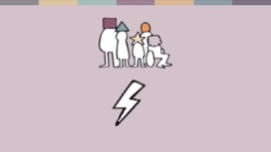 | Dhammaan noocyada kala duwan ee dadka ku nool waddamada kala duwan waxay la kulmaan dhibaatooyin sababtoo ah la'aanta xorriyadda diinta ama caqiidadda. Waxa kala duwan waa cidda ay saameysay, darnaanta xadgudubyada iyo cidda geysata.
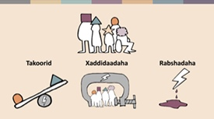 | Bandhiggan, waxaan ku maqli doonnaa sheekooyin dhab ah oo ku saabsan takoorka, xaddidaadda xuquuqda iyo rabshadaha.
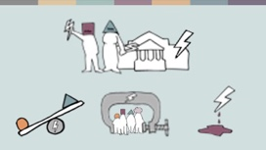 | Xadgudubyadan waxaa geysta dowladda iyo dadka bulshada dhexdeeda. Badanaa waxaan tan ugu yeernaa xadgudubyo dowladeed iyo colaado bulsho. Laakiin xadgudubyadu waxay sidoo kale ka dhici karaan qoyska dhexdiisa iyo bulshooyinka diinta dhexdooda.
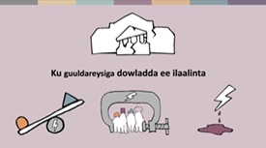 | Waxaa sidoo kale jira nooc afraad oo xadgudub ah: ku guul dareysiga dowladda ee ah in ay dadka ka ilaaliso xadgudubyada bulshada dhexdeeda. Dowladdu waxay waajib ku tahay inay ka ilaaliso qof kasta oo bini'aadam ah dhulkeeda takoorka, xayiraadaha aan loo baahnayn ee xuquuqdooda iyo rabshadaha. Dowlado badan ayaa ku guul dareysta in ay sidaas sameeyaan.
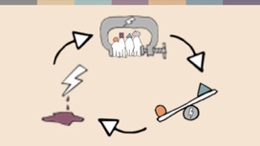 | Takoorka, xayiraadaha xuquuqda iyo rabshadaha caadi ahaan waa isku xiran yihiin oo is dulsaaran yihiin. Xaddidaada waxa ay noqon kartaa mid takoor ah waxa ayna gacan ka geysan kartaa rabshadaha, tusaale ahaan. Badanaana xadgudubyada dowladda iyo colaadaha bulshada ayaa is biirsada, taasoo abuurta wareeg xun.  Sharciyada dowladda ee takoora dadka laga tirada badan yahay waxa ay sharciyeeyaan dulqaad la'aanta bulshada, taasoo keenta takoor, dhibaateyn iyo rabshado bulshada dhexdeeda ah. Haddii mas'uuliyiintu ay indhaha ka qarsadaan xadgudubyada bulshada dhexdeeda ah, dadku waxay u maleynayaan in ay ka baxsan karaan takooridda, dhibaateynta iyo rabshaduhuna way ka sii daraan.  Aan eegno sida takooridda, xayiraadaha iyo rabshaduhu u ekaan karaan qeybaha kala duwan ee adduunka iyada oo la adeegsanayo sheekooyin dhab ah. Malaha qaar ka mid ah waxay la xiriiraan waxyaabo aad la kulantay.
 | SHEEKOOYINKA TAKOORKA
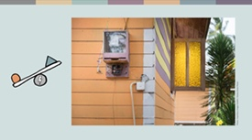 | Takoorku aad buu caadi u yahay wuxuuna saameeyaa dhinac kasta oo nolosha ah.  Wadaad Kumar waa wadaad ku nool miyiga Sri Lanka. Qoyskiisa ayaa la kulmay takoor kaga yimid bulshada ugu badan ee Buddhist-ka ee tuuladiisa. Macallimiinta iyo ardayda fasalka ayaa carruurtiisa ku dhibaateeyay, korontada iyo biyaha qoyskana waa la damiyay sababtoo ah gurigooda wuxuu ahaa meel sharci darro ah oo lagu cibaadeysto.
 | Dowladaha qaar ayaa ku takoora u qoondeynta dhaqaalaha dadweynaha – tusaale ahaan, maalgashi aad u yar oo ku saabsan kaabayaasha dhaqaalaha, caafimaadka ama waxbarashada meelaha dadka laga tirada badan yahay. Tani waxay abuuri kartaa khataro muddo dheer ah oo ku timaada xiisadda bulshada iyo xasillooni darrada siyaasadeed.  Takoorku wuxuu sidoo kale ka dhici karaa habka ay hay'aduhu u shaqeeyaan. Tusaale ahaan, carruurta dhigata dugsiga waxay la kulmi karaan takoor, ka qeyb gal qasab ah oo ku saabsan hawlaha diinta ee qirashada, ama buugaagta wax ka qora bulshadooda. Dhacdooyin dhif ah, kooxo ayaa loo diidaa waxbarashada – Baha'is looma ogola inay jaamacad ka dhigtaan Iiraan.
 | SHEEKOOYINKA XADDIDAADDA IYO TAKOORKA
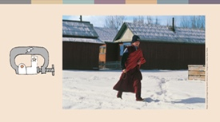 | Noocyo badan oo sharci ah ayaa sameeya xadidaad si toos ah ama si dadban u keena takoor. Xeerarka qorsheynta, oo u muuqda kuwo dhexdhexaad ah, waa caqabad caadi ah oo ka hor istaagta dadka laga tirada badan yahay in ay dhistaan goobo lagu cibaadeysto.  Ruushka, tiro badan oo ka mid ah dadka laga tirada badan yahay ayaa la kulmay dhibaatooyin – tusaale ahaan, ogolaansho la'aan, kirooyinka dowladda hoose oo la joojiyo ka dib marka dhismaha la bilaabo, ama duminta.
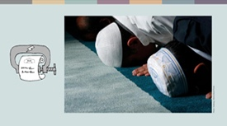 | Sharciyada maamula diiwaan gelinta bulshooyinka diimeed waxay noqon karaan kuwo xaddidan oo takoor ah sidoo kale. Dowladda Aljeeriya waxay ka dalbanaysaa dhammaan kooxaha, ha ahaadaan kuwa diimeed ama kuwa kale, inay iska diiwaan galiyaan urur ahaan ka hor inta aysan qaban hawlo. Bulshada yar ee Ahmadi looma ogolaanin diiwaan gelin. Dhammaadkii 2020, waxaa jiray 220 kiis oo sharci ah oo ka dhan ah xubnaha bulshada oo lagu soo oogay dambiyo sida in ay ku tukadaan goobo aan la ogolayn.
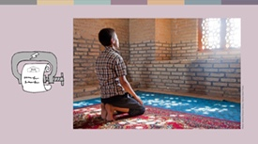 | Dowladaha qaar ayaa sidoo kale xaddida dhaqamo diimeedka xitaa bulshooyinka aqlabiyadda leh. Sannadkii 2020, mas'uuliyiinta gobolka Lebap ee Turkmenistan ayaa ku amray shaqaalaha dawladda sida macallimiinta iyo kalkaaliyayaasha caafimaadka in aysan ka soo qeyb gelin salaadda Jimcaha, waxayna ku hanjabeen in ay shaqada ka eryi doonaan haddii lagu arko masaajidda.
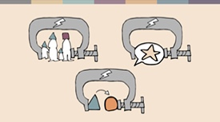 | Aan ka fikirno 2 nooc oo sharci oo kale oo abuuri kara xayiraado: Sharciga qoyska iyo sharciyada cayda iyo riddada.  SHARCIGA QOYSKA  Shuruucda cilmaaniga ah iyo kuwa diimeedba ee xukuma guurka, furriinka, dhaxalka iyo daryeelka carruurta ayaa xaddidi kara xuquuqda iyo takoorka.
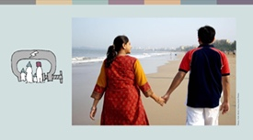 | Hindiya, Sharciga Guurka Gaarka ah ee Cilmaaniga ah wuxuu farayaa lamaanayaasha diimaha kala duwan in ay ku wargeliyaan qaali garsoore 30 maalmood ka hor arooska. Qaaliga garsooruhu wuxuu baarayaa codsiga wuxuuna u dirayaa ogeysiis qoysaska lammaanaha. Tani waxay halis gelinaysaa lamaanayaal badan oo ku lug leh rabshado sharaf ku saleysan.
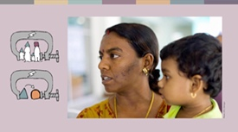 | Revathi Massosai waa Malaysiyaan. Waxay ka dhalatay waalid Muslim ah laakiin waxay ku soo kortay Hinduuga oo ayeeyadeed ayaa Hinduu ah. Maxkamad diimeed ayaa Revathi u dirtay xarun dib-u-waxbarasho oo Islaami ah muddo lix bilood ah ka dib markii ay guursatay Hinduuga oo ay diiday in ay ku soo laabato Islaamka.
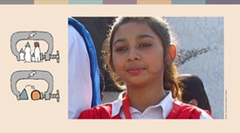 | Mararka qaar sharciga qoyska ee diinta iyo sharciyada riddada ayaa ka dhigaya dadka laga tirada badan yahay kuwo u nugul weerar dembiyeed.  Sannad kasta, boqolaal gabdhood oo Hindu iyo Masiixi ​​ah oo ku nool Pakistan ayaa la la kulma afduub, qasab ku beddelasho iyo guur. Tani waxay ku dhacday Maira Shahbaz markay ahayd 14 jir. Waalidkeed waxay maxkamad aadi jireen si ay dib  ugu helaan, laakiin ka tagista Islaamka waxay mamnuuc ka tahay Pakistan, waalidiinta Masiixiyiinta ahna ma haysan karaan mas'uuliyadda carruurta Muslimiinta ah, sidaa darteed Maxkamadda Sare waxay xukuntay in loo celiyo afduubihii. Laba toddobaad ka dib Maira way baxsatay. Waxay ku nooshahay dhuumasho waxayna u dagaallamaysaa in guurkeeda la baabi'iyo oo xaaladdeeda sharciga ah loo beddelo Masiixi.
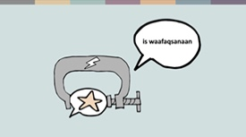 | SHARCIYADA AFLAGAADADA IYO RIDDADA  Sharciyada ku saabsan aflagaadada iyo riddada (ka tagista diintaada) badanaa waa kuwo la caddeeyo iyadoo la tixraacayo ilaalinta wada noolaanshaha. Si kastaba ha ahaatee, sharciyadani waxay yeelan karaan saameyn liddi ku ah. Dalalka qaar, sharciyada si khaldan ayaa loo adeegsadaa, iyadoo eedeymo been abuur ah loo isticmaalo aargoosiga shaqsiyeed. Laakiin sharciyada laftoodu waxay inta badan xaddidaan hadalka iyo dhaqanka siyaabo wax u dhimaya xorriyadda diinta ama caqiidadda – gaar ahaan dadka aysan aaminsanayn dawladda ama bulshada aqlabiyadda leh.  Axmadiya, oo aaminsan nebi ka dib Muxamed, kuwa aan diin laheyn iyo dadka dhaleeceeya dowladda ama kuwa awoodda diimeed leh ayaa badanaa halis ku jira, laakiin qof kastaa wuu noqon karaa dhibbane.
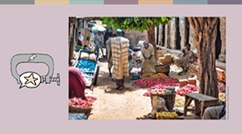 | Sannadkii 2020, maxkamad diimeed oo ku taal Waqooyiga Nayjeeriya ayaa wiil Muslim ah oo 12 sanno jir ah ku xukuntay 10 sanno oo xarig ah ka dib markii lagu eedeeyay inuu aflagaadeeyay Nabiga. Xukunkiisii ​​waxaa laalay maxkamad racfaan oo cilmaani ah sannadkii 2021, laakiin khatarta weerarrada aargoosiga ah ayaa ka dhigaysa mid aan ammaan ahayn in qoyskiisa ay ku noolaadaan aaggaas.
 | Sida ku cad sharciga caalamiga ah, hadalka la mamnuucayo waa kicinta rabshadaha. Halkii laga joojin lahaa rabshadaha, sharciyada aflagaadada iyo riddada ayaa u janjeera inay dhiirigeliyaan iyagoo taageeraya fikradda ah in dadka si nabad ah u muujiya aaminsanaanta aysan dadka badankoodu jeclayn la ciqaabo.
 | KORMEERKA IYO XAKAMEYNTA GOBOLKA  Qeyb kale oo ka mid ah dhaqdhaqaaqa dawladda ee abuura xayiraado waa la socodka dawladda, la socodka iyo xakameynta hawlaha iyo dhaqaalaha bulshooyinka diimaha. Tusaale ahaan, qaar ka mid ah kaniisadaha Sri Lanka ayaa ku soo war bixiyay in mas'uuliyiinta dawladdu ay la socdaan. Tani waa qeyb ka mid ah isbeddel ballaaran oo ku yimid booska bulshada rayidka ah oo yaraanaya.  Meelna kama jirto dabagal aad uga daran Galbeedka Shiinaha halkaas oo tiknoolajiyada aqoonsiga wejiga laga sameeyay si kamaradaha amniga loogu suurtageliyo in ay aqoonsadaan xubnaha qowmiyadda Uighur ee laga tirada badan yahay isla markaana booliiska lagu wargeliyo goobta ay joogaan.
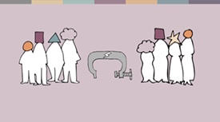 | XADDIDAADAHA BULSHADA  Xuquuqda waxaa sidoo kale lagu xaddidi karaa qoysaska, kooxaha diinta ama bulshada ballaaran. Tani waxay inta badan si kala duwan u saamaysaa ragga iyo dumarka. Haweenka badanaa waxaa loo diidaa fursadaha – tusaale ahaan inay bartaan cilmiga diinta, dhaqanka dumarka iyo u hoggaansanaanta diintana waxay noqon kartaa mawduuca xakameynta qoyska ama bulshada iyadoo loo eegayo diinta.  Bulshooyinka badankood badanaa waxay xaddidaan muujinta diinta ee haweenka laga tirada badan yahay sidoo kale, tusaale ahaan iyagoo ku cadaadinaya haweenka in ay qariyaan aqoonsigooda diimeed si ay shaqo u helaan.
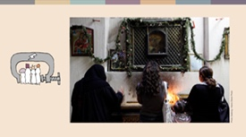 | Maria waa gabar dhallinyaro ah oo Masiixi ah oo ku nool Masar. Markii ay ka qalin jabisay jaamacadda, Maria waxaa loo soo bandhigay shaqo bangi laakiin waxaa loo sheegay haddii ay qaadato in ay xijaab xiran doonin. Maria uma malaynayn in ay cadaalad tahay in la iska dhigo in ay leedahay aqoonsi diimeed oo ka duwan, sidaas darteed way diiday shaqada.
 | SHEEKOOYINKA RABSHADAHA
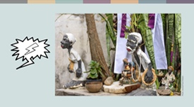 | Aan u gudubno si aan uga fikirno rabshadaha. Hadalka nacaybka iyo dambiyada nacaybka ayaa ka mid ah noocyada ugu badan ee rabshadaha. Goobaha cibaadada iyo dadka ka qeyb gala ayaa si gaar ah ugu nugul dambiyada nacaybka.  Dalka Brazil, taageerayaasha diimaha dhaqanka Afro-Brazil ayaa wajahaya weeraro rabshado wata oo ka imanaya deriska Masiixiyiinta neo-Pentecostal kuwaas oo diintooda u arka inay tahay jinni. Aabbe Marcio, oo ah wadaad diinta Candomblé ah, ayaa soo weriyay in ka badan 20 weerar oo lagu qaaday macbadkiisa. Booliisku wax tallaabo ah ma aysan qaadin.
 | Mar labaad, dumarka iyo ragga waxay u muuqdaan in ay si kala duwan u saameeyaan.  Haweenka Muslimiinta ah ee Sweden, gaar ahaan kuwa xirta dhar diimeedka sida xijaabka, waxay u badan tahay in ay la kulmaan dambiyada nacaybka ah ee ay dadka aan la aqoon ku galaan goobaha dadweynaha, halka ragga Muslimiinta ah ay u badan tahay in ay la kulmaan dambiyada nacaybka ah ee ka yimaada deriska ama asxaabta shaqada.
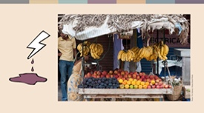 | Meelo badan, cudurka faafa ee korona wuxuu xoojiyay qaababka jira ee takoorka iyo nacaybka. Muslimiinta Hindiya ayaa lagu eedeeyay inay sameeyeen jihaad korona ka dib markii uu fayrasku faafay ka dib xaflad diimeed oo Muslimiintu lahaayeen. Axmed Shaikh waa ganacsade Muslim ah oo ku dhibtoonaya inuu nolol helo. Bishii Abriil 2020, koox xagjiriin Hindu ah ayaa u sheegay inuu xiro bakhaarkiisa oo uu baxo sababtoo ah Muslimiintu waxay shirqool u maleegayeen faafinta fayraska korona. Axmed ayaa qirtay, laakiin si xun ayaa loogu garaacay ul. Wuxuu isku dayay inuu dacwad u gudbiyo booliiska, kuwaas oo diiday in ay diiwaan geliyaan kiiska, isagoo sheegay in iibinta waddooyinka ay sharci darro tahay.
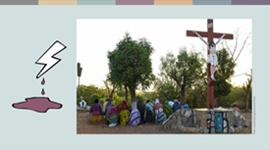 | Noocyada ugu daran ee xadgudubyada bulshada dhexdeeda waa rabshadaha bulsho iyo weerarrada argagixisada.  Wadaad Samuel wuxuu ka soo jeedaa waqooyiga Burkina Faso. Dalku wuxuu leeyahay dhaqan dulqaad diimeed oo kooxaha argagixisadu ay wiiqayaan. Sannadkii 2019, weerarrada kaniisadaha ayaa qeyb ka noqday istaraatiijiyaddooda. Wadaad Samuel hadda wuxuu ku nool yahay xero loogu talagalay dadka gudaha ku barakacay.  "Weeraradani waxay burburiyeen nolosha dadkeenna. Waxaa naga buuxa xanuun," ayuu yiri.  Weerarada argagixisadu way kordheen tan iyo 2019, taasoo saameysay qof walba, iyadoo in ka badan 1 milyan oo qof ay barakaceen.
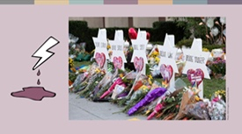 | In kasta oo kooxaha argagixisada ee la xiriira Islaamka ay ku badan yihiin tirakoobka caalamiga ah, haddana waxaa jira xaalado badan oo qaran oo ay kooxo kale khatar weyn ku hayaan. Hay'adaha amniga ee qaar ka mid ah wadamada reer galbeedka waxay u arkaan dadka caddaanka ah ee xagjirka ah iyo kuwa xagjirka ah ee midigta fog in ay yihiin khatarta ugu weyn ee argagixisada gudaha. Kooxahani waxay bartilmaameedsadaan dadka laga tirada badan yahay. Sannadkii 2018, kow iyo toban qof ayaa lagu dilay masaajid ku yaal Pittsburgh, USA, 51 qofna waxaa lagu dilay masaajid ku yaal Christchurch, New Zealand sannadkii 2019.
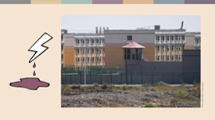 | Rabshadaha ay geystaan ​​booliiska, hay'adaha amniga ama militariga, ama kooxaha kacdoonka ee ay dowladdu maalgeliso, waxay beegsan karaan shaqsiyaad ama bulshooyinka oo dhan. Xaaladda dadka Uighur ee galbeedka Shiinaha waxay muujinaysaa sida ay u daran tahay caburinta dowladda. Haweenka Uighur waxay wajahayaan ilmo soo ridid ​​qasab ah iyo xakameynta dhalmada, taasoo horseeday hoos u dhac weyn oo ku yimid heerka dhalashada, waxaana lagu qiyaasay 1.8 milyan oo Uighur ah in loo diray xeryo dib-u-waxbarasho ah sababo la xiriira xirashada xijaabka ama garka. Jir dil iyo kufsi ayaa laga soo sheegayaa xeryaha, halkaas oo maxaabiista loogu diido luqadooda iyo diintooda laguna beero fikirka dowladda. Dowladda Shiinaha waxay sheegtay in xerooyinku ay yihiin xarumo waxbarasho oo iskaa wax u qabso ah.
 | MAS'UULIYADAHA DAWLADDA IYO GUUL DARRIDA
 | Aan ugu dambeyn eegno ku guul darreysiga dowladda ee ilaalinta dadka. Dowladuhu waxay mas'uul ka yihiin ilaalinta xuquuqda aadanaha. Marka ay sidaasi ku guul dareystaan, takoorka iyo rabshaduhu waxay u muuqdaan in ay kordhaan, laakiin ficillada booliiska ee wax ku oolka ah ee kiisaska shaqsiga ah ayaa gacan ka geysan kara joojinta xadgudubyada.
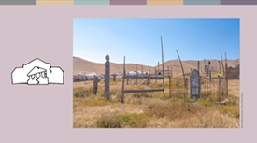 | Sannadkii 2017, haweeney da' ah oo ka baxday diinta Islaamka una guurtay diinta Masiixiga ayaa ku dhimatay koonfurta Kyrgyzstan. Markii gabadheeda ay isku dayday inay ku aasto xabaalo dawladeed, koox uu hoggaaminayay imaam deegaan ah ayaa si xooggan u mudaaharaaday. Meydka ayaa si isdaba joog ah loogu qoday ilaa qeylo dhaan dadweyne ay ku qasabtay mas'uuliyiinta inay tallaabo qaadaan. Dembiilayaasha ayaa la horkeenay caddaaladda. Tan iyo markaas, codadka xagjirka ah ee ka dhanka ah kuwa diinta qaatay ayaa noqday kuwo aan badnaa dhicin.
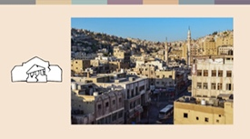 | Mas'uuliyiintu inta badan way ku guul dareystaan ​​in ay farageliyaan xadgudubyada ka dhaca qoysaska ama bulshooyinka diinta. Nadia, oo ah 22 sanno jir ardayad jaamacadeed oo Masiixi ah oo ku nool Jordan, ayaa jacayl u qaaday arday ay isla dhiganayeen – oo Muslim ah. Markii qoyskeedu ogaadeen, way diideen in ay guriga ka baxdo oo jir dil ayay u geysteen. Nadia waxay ku guuleysatay in ay ka baxsato, laakiin laba bilood ka dib, aabbaheed ayaa helay oo dilay. Maxkamaddu waxay u aragtay ujeeddooyinkiisa ku salaysan 'sharafta' in ay yihiin xaalad yar oo aan loo dirin xabsiga.
 | GABAGABO
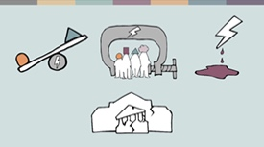 | Bandhiggan, waxaan ku eegnay takoorka, xayiraadaha iyo rabshadaha ay u geystaan ​​dowladaha iyo dadka bulshada dhexdeeda. Waxaan sidoo kale eegnay ku guul dareysiga dowladda ee ilaalinta dadka.  Sheekooyinka aan maqalnay, waxaan ka soo qaadan karnaa dhowr gunaanad:
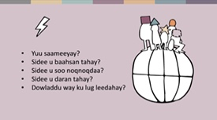 | - Xadgudubyadu waxay ka dhacaan dhammaan noocyada dalalka waxayna saameeyaan dadka leh diimo iyo caqiidooyin kala duwan. Waxa xaalad walba ku kala duwan tahay waa cidda ay saameysay, sida ay u baahsan yihiin, sida ay u soo noqnoqdaan, iyo sida ay dawladdu ugu lug leedahay falalkan.
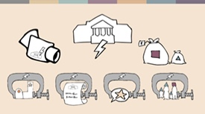 | - Noocyo badan oo kala duwan oo sharciyo iyo siyaasado dowladeed ah ayaa gacan ka geysan kara jebinta sharciga.
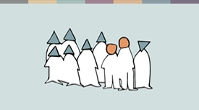 | - Badanaa, dadka laga tirada badan yahay waxaa saameeya saameyn xun, iyo kuwa si ka duwan u fikira dadka ugu badan. Si kastaba ha ahaatee, bulshooyinka badankood waxaa sidoo kale saameyn kara xadgudubyo – gaar ahaan rabshadaha argagixisada.
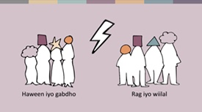 | - Sheekooyinka aan maqalnay waxay muujinayaan sida xadgudubyada xorriyadda diinta ama caqiidadda ay inta badan isugu xiran yihiin xadgudubyada xuquuqaha kale – tusaale ahaan, xuquuqda waxbarashada ama guurka ama xuquuqda nolosha. Sheekooyin badan ayaa muujinaya sida ragga iyo dumarka si kala duwan loogu saameyn karo – laga bilaabo dambiyada nacaybka, guurka qasabka ah, ilaa sharafta dilalka, ilaa mamnuucidda qasabka ah.
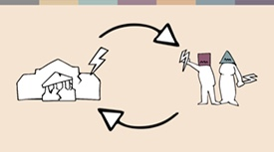 | - Dhowr ka mid ah sheekooyinka aan maqalnay waxay muujinayaan sida xadgudubyada bulshada, guul darrooyinka dowladda, iyo xadgudubyada dowladdu ay isu xoojiyaan, taasoo abuurta meerto xun.
 | Xadgudubyada xorriyadda diinta ama caqiidadda waxay dadka caadiga ah u geystaan ​​dhibaato shaqsiyeed oo aad u weyn. Waxay sidoo kale carqaladeeyaan bulshada. Ugu dambeyntii, qof kastaa wuxuu la ildaran yahay amni darro iyo cawaaqib xumo dhaqaale iyo bulsho.  Iyadoo aan loo eegin cidda aan nahay ama bulshada diimeed ee aan ka tirsan nahay, waxaan si weyn uga faa'iideysan karnaa xorriyadda diinta ama caqiidadda oo ay ixtiraamaan dhammaan dadka ku nool waddankeenna. Intaa waxaa dheer, dhammaanteen waxaan leenahay walaalo oo ku nool waddamo kale oo si quus ah u doonaya inay halkaas ka helaan xuquuq siman. Xuquuqda siman ee qof walba, meel walba waxay abuuri doontaa adduun farxad iyo ammaan u leh dhammaanteen.

Xigasho deegaanka
The Guardian, https://www.theguardian.com/world/2013/feb/27/bahai-student-expelled-iranian-university
Forum 18, https://www.forum18.org/archive.php?article_id=2508
US State Dept., https://www.state.gov/reports/2020-report-on-international-religious-freedom/algeria/
Forum 18, https://www.forum18.org/archive.php?article_id=2555
The Leaflet, https://www.theleaflet.in/india-needs-to-overhaul-laws-on-interfaith-marriage-and-religious-conversion/
Forum Asia, https://www.forum-asia.org/?p=7086
UK Parliament, https://edm.parliament.uk/early-day-motion/57474/maira-shahbaz-and-child-abduction-forced-conversion-and-marriage-in-pakistan
BBC news, https://www.bbc.com/news/world-africa-55756834
Xigasho deegaanka
New York Times, https://www.nytimes.com/2019/04/14/technology/china-surveillance-artificial-intelligence-racial-profiling.html
Xigasho: Maria, oo magaceeda la beddelay sababo amni awgood.
RioOnWatch, https://rioonwatch.org/?p=40117
The Swedish National Council for Crime Prevention, https://www.bra.se/om-bra/nytt-fran-bra/arkiv/press/2021-03-31-islamofobiska-hatbrott-yttrar-sig-i-manga-olika-former.html
Sabrang India, https://sabrangindia.in/article/stop-targeting-discriminating-against-and-attacking-vendors-and-hawkers-national-hawker
Open Doors UK, https://www.opendoorsuk.org/persecution/world-watch-list/burkina-faso
The Guardian, https://www.theguardian.com/world/2020/sep/04/muslim-minority-teacher-50-tells-of-forced-sterilisation-in-xinjiang-china
Forum 18, https://www.forum18.org/archive.php?article_id=2248
Xigasho deegaanka

